Práctica 6 Francisco Rivera Álvarez

## Introducción

El siguiente programa fue diseñado para hallar mediante simulaciones de Montecarlo el número PI. Originalmente estaba escrito en fortran 77, pero se ha traducido a C. Explicaré como se debe compilar y ejecutar para poder usar en aquellos ordenadores que tenga un compilador de C.

## Compilado y linkado

Escribiremos en la Shell o Consola el comando:

* gcc prog.c –o2 –o prog.exe

Para que el programa GCC encuentre el archivo prog.c debemos colocarnos en la carpeta donde se encuentra el archivo, mediante los comandos cd y dir (Windows) o ls y cd (Linux).

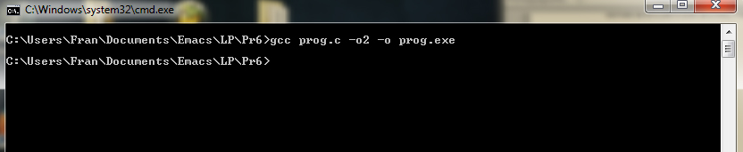

## Ejecución

Una vez compilado podemos ejecutar el programa. Una forma sería usando la consola escribiendo el nombre del programa (prog.exe) y pulsamos Enter (en Linux sería ./prog.exe). También podemos buscar la carpeta y abrirlo con el explorador, luego haríamos click sobre el programa.

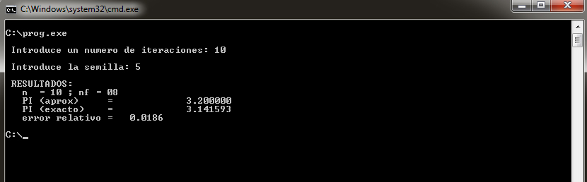

Una vez ejecutado, el programa nos pide dos datos. El primer dato que debemos introducir es el número de iteraciones. Cuantas más iteraciones mejor será la precisión. El segundo dato es la semilla, valor que usa el ordenador para generar número aleatorios. Introduzca un valor entero en ambos casos.

## Comentarios

La aproximación depende tanto del nº de iteraciones como del número aleatorio.